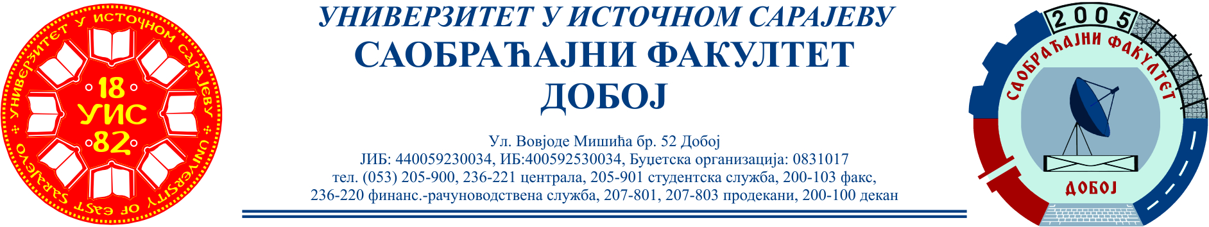
SAOBRAĆAJNI ODSJEK SMJER: SVI SMJEROVI Školska godina: 2024/2025

Predmet: TRANSPORTNA SREDSTVA I UREĐAJI

RJEŠENJA ISPITNIH ZADATAKA DRUGOG ISPITNOG ROKA održanog 24.02.2025.god.
ZADATAK 1: Teretno motorno vozilo tipa „Iveco 50C14“ sopstvene težine G=5000 [N] kreće se brzinom $v=20 \left[m/s\right]$po suvom horizontalnom putu. Dimenzije pneumatika vozila su 7,00-20 sa dubinom šare od 6-7 [mm]. Koordinate težišta praznog vozila su l_{p} = 1,3 [m], l = 2,5 [m] ; i h_{t} =0,65 [m]. Težište tereta kao kontinualnog opterećenja nalazi se u njegovom geometrijskom centru.
Poznato je: $R_{w}^{'}=0,25∙R_{w};$ $K_{w}∙A=0,6 \left[{Ns^{2}}/{m^{2}}\right]$; $i_{0}=3,5; i_{m}=1,8 , M_{e}=50 \left[Nm\right] i η=0,9$ Potrebno je odrediti: pojedinačne otpore i potrebnu vučnu silu, obrtni moment i stvarnu vučnu silu na pogonskim točkovima, višak vučne sile $∆F_{0}$ i težinu $G^{'}$ prikolice?

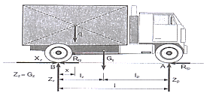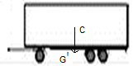
Šema sila koje djeluju na vozilo Prikolica

$R_{f}=G∙f∙cosα=5000∙0,0208∙1=104 \left[N\right]$
$$R_{w}=K_{w}∙A∙v^{2}=0,6∙{20}^{2}=240 \left[N\right]$$
Vučna sila je: $F_{0v}=\sum{R=R_{f}}+R_{w}=104+240=344 \left[N\right]$
Obrtni moment je: $M_{0}=M_{e}∙i_{0}∙i_{m}∙η=50∙3,5∙1,8∙0,9=283 \left[Nm\right]$
Vučna sila je: $F_{0}=\frac{M_{0}}{r_{d}}=\frac{283}{0,434}=652,074 \left[N\right]; r_{d}={434}^{±3} \left[mm\right]$
$$-očitano iz tabele T.1.2\left(r_{d}\right)i T1.3. \left(f\right)Zbirke riješenih zadataka$$
$$"Transportna sredstva i uređaji"$$
Višak vučne sile je: $∆F_{0}=F-F_{ov}=652,074-344=308,074 \left[N\right]$
Težina prikolice je: $∆F_{0}=\sum{R^{'}}=R_{f}^{'}+R_{w}^{'}=G^{'}∙f+0,25∙R_{w}→G^{'}$
$$G^{'}=\frac{∆F_{0}-0,25∙R_{w}}{f}=\frac{308,074-0,25∙240}{0,0208}=\frac{248,074}{0,0208}=11926,635 \left[N\right]$$

ZADATAK 2: Teretno motorno vozilo „Iveco“ 35S13 kreće se po horizontalnom putu, sopstvene mase 2750 [kg] i ima ugrađenu dvodiskonsku spojnicu sa osam (8) opruga kaja ostvaruje maksimalni moment pri 2000-2200 [ ͦ /min] od 270 [Nm]. Obloga spojnice je od azbesta debljine δ= 5 [mm]. Navedeno motorno vozilo iz stanja mirovanja do brzine od 70 [km/h] postiže za vrijeme od 22 [s]. Ukoliko zanemarimo otpor kotrljanja i otpor vazduha potrebno je izračunati konstantnu silu F₀ koja ubrzava vozilo datim ubrzanjem?

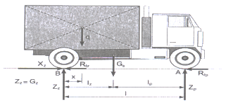
Šema sila koje djeluju vozilo „Iveco“
Koristeći II. Njutnov zakon da je $F=m∙a \left[N\right]$ iz kojeg izvlačimo da je $a=\frac{F}{m} \left[m/{s^{2}}\right]$, a takođe je:
$$a=\frac{v}{t} \left[m/{s^{2}}\right] → v_{1}=a∙t \left[m/s\right] sljedi v_{1}=\frac{F}{m} ∙t \left[m/s\right]$$
Uvrstimo li relaciju za ubrzanje u jednačinu brzine jednolikog ubrzanog kretanja dobijemo:
$$v_{u}=v_{0}+\frac{F}{m}∙t → v_{0}=0-zadano zadatkom →F=\frac{v_{1}∙m}{t} \left[N\right]$$
Uvrstimo li: $F=\frac{70 \left[{km}/h\right]∙2750 \left[kg\right]}{22 \left[s\right]}$ da bismo dobili F potrebno je usaglasiti mjerne jedinice.
$F=\frac{\frac{70}{3,6}\left[m/s\right]∙2750 \left[{Ns^{2}}/m\right]}{22\left[s\right]} =\frac{19,444[m/s]∙ 2750 \left[Ns^{2}/m\right]}{22\left[s\right]} =2430,50 \left[N\right]$

ZADATAK 3. Nazivi pozicija elemenata mehanizma za sinhronizaciju:

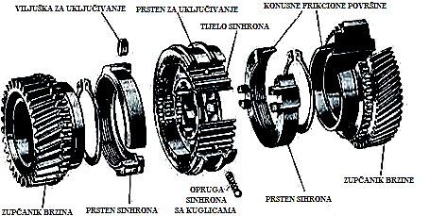
Šematski prikaz elemenata mehanizma za sinhronizaciju

Rješenja zadataka izradio
predmetni profesor: Red. prof. dr Zdravko B. Nunić

